Обработка «Групповое создание документов «Заказ покупателя» и «Сборка товаров» в 1С УТ 10.3»
Общий алгоритм
Форма заполнения -> Создание документов «Заказ покупателя» -> Создание документов «Сборка заказов»
Форма для заполнения данными
Шапка
Контрагент
Договор
Склад (группа доступности складов)

Табличная часть
Номер заказа
Дата отгрузки
Артикул
Количество

Поле для вставки данных из екселя ctrl-c ctrl-v
Номер заказа | Дата отгрузки | Артикул | Количество
29640984-0081 | 29.06.2023 | 10J1172 | 1
35955382-0056 | 29.06.2023 | 10J1184 | 2
44258382-0022 | 29.06.2023 | 12J1080 | 1
44258382-0022 | 29.06.2023 | 12J1079 | 2
56701177-0082 | 29.06.2023 | 10J1094 | 2
77589847-0112 | 29.06.2023 | 10J3339 | 1
83242511-0020 | 29.06.2023 | 11J1106 | 6
83242511-0020 | 29.06.2023 | 11J2229 | 2
84756934-0036 | 29.06.2023 | 11K1134 | 2
89730826-0027 | 29.06.2023 | 11J1074 | 2
91228695-0015 | 29.06.2023 | 10J1084 | 2

Значения в столбце «Номер заказа» могут повторяться. Это означает, что в заказе будет несколько строк.
Кнопка «создать заказы и сборки»
Сначала создаем документы «заказ покупателя»
Пример по заказу «44258382-0022»
На основании данных создаются заказы.
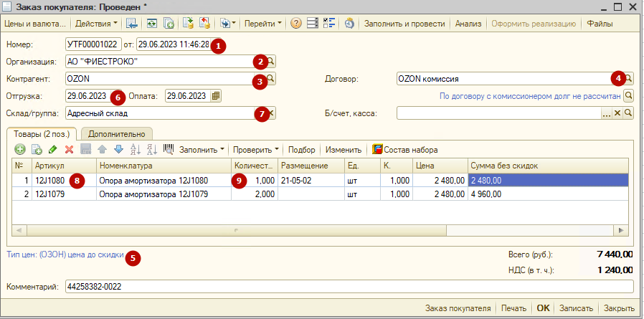
- Дата текущая
- Организация по умолчанию
- Контрагент из шапки
- Договор из шапки
- Тип цен из договора
- Дата отгрузки из ТЧ обработки
- Склад/группа доступности складов из шапки
- Номенклатура (по артикулу) из ТЧ
- Количество из ТЧ
Далее в документе «Заказ покупателя» нужно заполнить размещение и поставить товары в резерв.
Аналогично действиям по кнопке «Заполнить и провести»
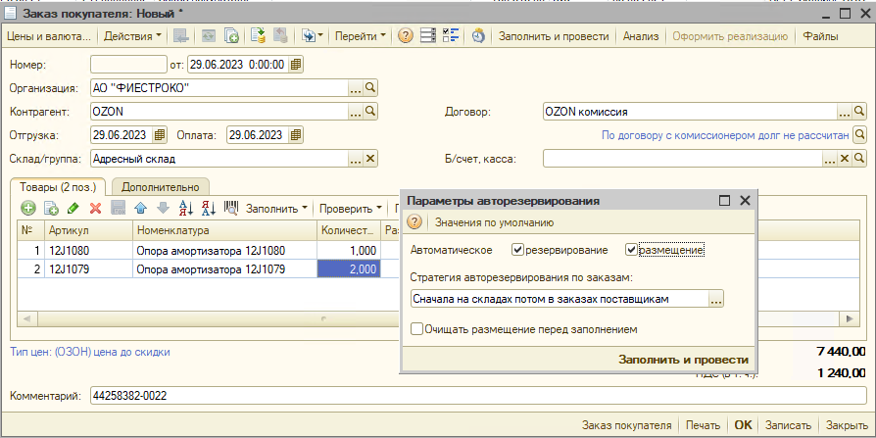
В результате товар резервируется на складах
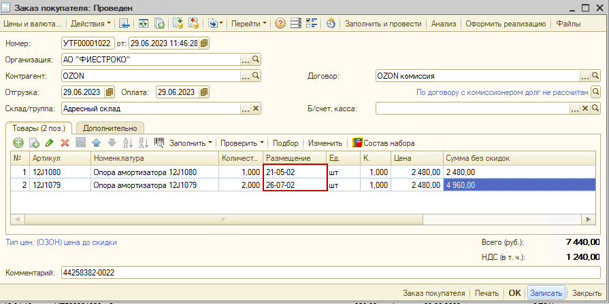

Если же размещение не встало по одной или нескольким строкам,
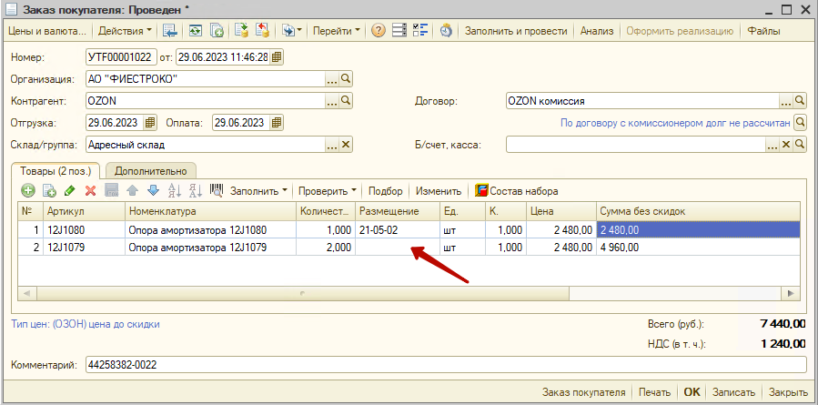
То выводить текст типа: «Заказ УТF00001022 недостаточно товаров на складе, сборка не сформирована»
По заказам в которых размещение заполнено по всем строкам нужно создать на основании документы «Сборка товаров»
*сам документ уже есть в конфигурации
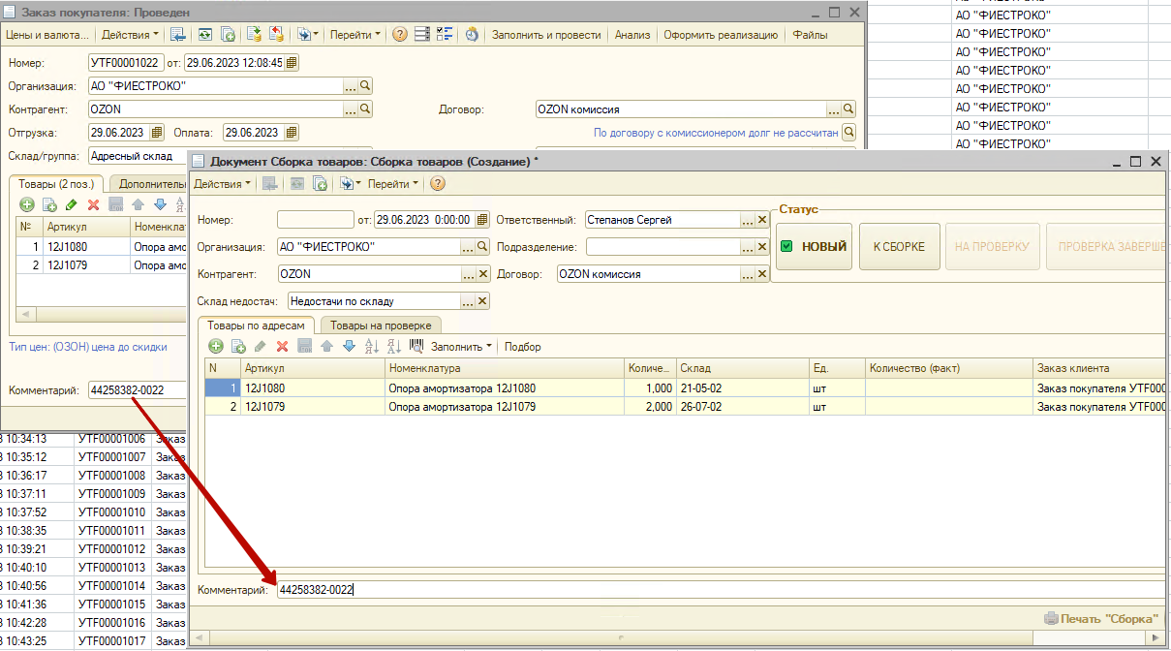
В документе сборка заполнить комментарий текстом комментария из заказа.

